Если вашему ребёнку от 0 до 3 лет и Вас что- то беспокоит в его развитии, обращайтесь за консультацией по ранней помощи в отделение социального сопровождения и социальной реабилитации инвалидов.
Мы оказываем психолого – педагогическую помощь семьям с трудностями или задержками развития.
Кто может обратиться:
- семья, где ребёнок имеет статус ребёнок- инвалид;
- семья, где у ребёнка выявлено нарушение функции организма, задержка развития ( подтверждается справкой мед. организации);
- семья, где ребёнок относится к категории детей с ограниченными возможностями здоровья ( подтверждается заключением ПМПК);
- если семья испытывает беспокойство по поводу развития, трудностей поведения и адаптации ребёнка.

Тревожные признаки в развитии ребёнка:
- не имитирует звуки, жесты, слова, мимику и т.д.;
- безразличие к близким родственникам;
- своеобразная, неосмысленная речь или её отсутствие;
- отсутствует интерес к окружающему миру;
- необычно использует игрушки.
Ранняя помощь оказывается параллельно и ребенку и его семье.
Ребенок осваивает новые навыки, а родители закрепляют их в повседневной жизни.
Какие специалисты могут помочь вам и вашему ребенку?
Помощь окажут:
- педиатр
- психолог;
- специалист по социальной работе
При необходимости семья с ребенком будет направлена на дополнительное обследование или консультацию учреждения: здравоохранения, образования.

Маршрут ранней помощи ребенку с ОВЗ
1. Самообращение родителей, по направлению специалистов из родильного дома, медико-социальной экспертизы, поликлиники по месту жительства, детского сада и т.д.)
2. Сопровождение семьи в получении дошкольных программ
- направление в детский сад;
- направление на психолого-медико- педагогическую комиссию;
- направление ребенка в службу ранней помощи.

Для каждого возраста ребенка создайте соответствующие условия для развития. Игра - главное в развитии ребенка!
Создавайте условия для возникновения и развития познавательного интереса.
Уделите особое внимание развитию личности, приобщайте детей к музыке, рисованию и любому совместному творчеству. Это хороший ресурс для реабилитации в раннем возрасте и на любом этапе развития ребенка.

ГДЕ МОЖНО ПОЛУЧИТЬ ИНФОРМАЦИЮ О РЕАЛИЗУЕМЫХ НАПРАВЛЕНИЯХ РАБОТЫ ПО РАННЕЙ ПОМОЩИ?

Региональный ресурсно-методический центр ранней помощи детям и их семьям в Иркутской области
отсканируйте QR-код
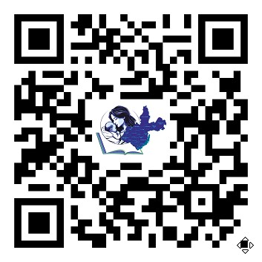

НАШ АДРЕС:
п. Новонукутский,
ул. Гагарина, 9
кабинет № 4
телефон: 21-9-86
e-mail: reabilit1@mail.ru

Будем рады вам помочь.

РЕЖИМ РАБОТЫ:

С 9.00.-17.12.
Обед с 13.00-14.00.
Выходные дни:
суббота и воскресенье

Зав. отделением
Гончарова Анна Петровна

Специалист социальной работе ХолодиловаСветланаВладимировна, Диянова Юлия Феликсовна
Психолог
Белоусова Жанна Александровна

ОГБУ «УСЗСОН по Нукутскому району»

ОТДЕЛЕНИЕ СОЦИАЛЬНОГО СОПРОВОЖДЕНИЯ И СОЦИАЛЬНОЙ РЕАБИЛИТАЦИИ ИНВАЛИДОВ

РАННЯЯ ПОМОЩЬ

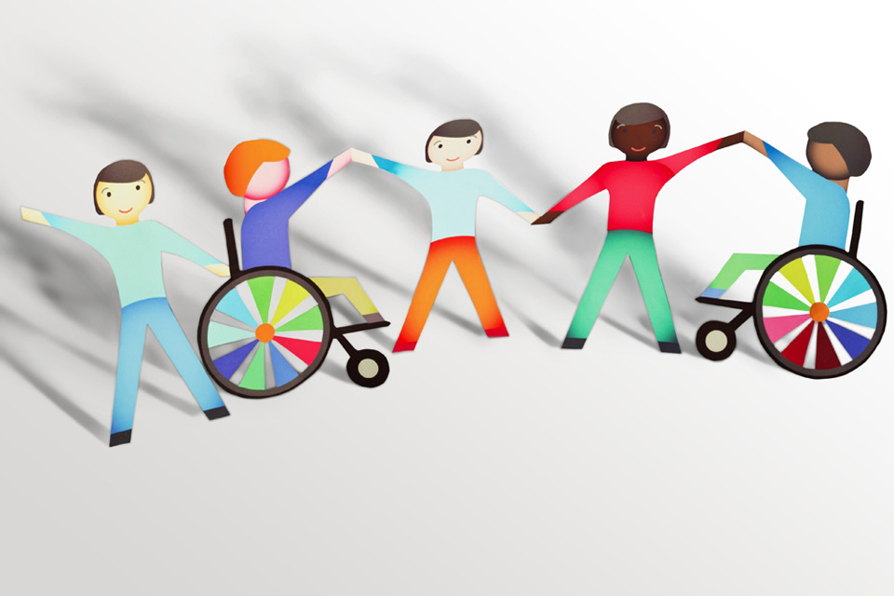

Даже, если у вас появился особенный малыш, прежде всего, надо обрести уверенность в том, что вы не одни, вам помогут родные, близкие, специалисты - профессионалы по ранней помощи.

